## 需求说明

需将《院后照护城市清单》以及《重疾绿通医院清单》制作为H5形式并提供对应二维码

UI地址：<https://share.weiyun.com/5Q7W2wE>

路径：l临时项目/l列表（院后照护&重疾）

### 院后照护城市清单

在页面上方可点击下拉菜单【省份】【城市】进行筛选，点击搜索后刷新内容。选择省份后【城市】菜单为该省份内城市。（图1）

### 重疾绿通医院清单

在页面上方可点击下拉菜单【省份】【城市】【级别】进行筛选，也可通过在【医院名称】中手动输入文字进行模糊搜索，点击搜素按钮后刷新内容。选择省份后【城市】菜单为该省份内城市。（图2）

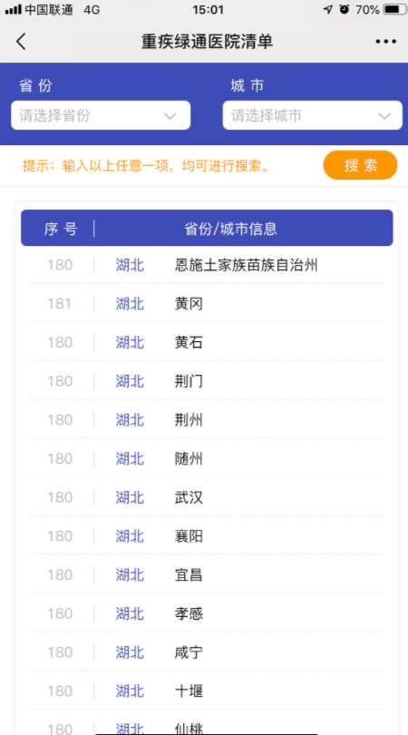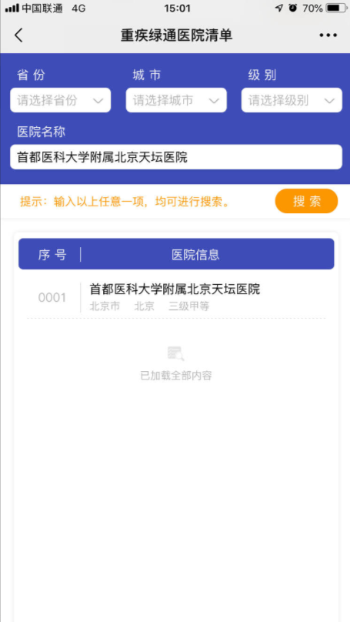

图1 图2